Новогодний утренник в подготовительной группе «А» « Сказочный снегопад»
Разъезжаю я по свету,
Ох, скуку разгоняю,
Мне милей гармошки нету,
Слушайте, сыграю
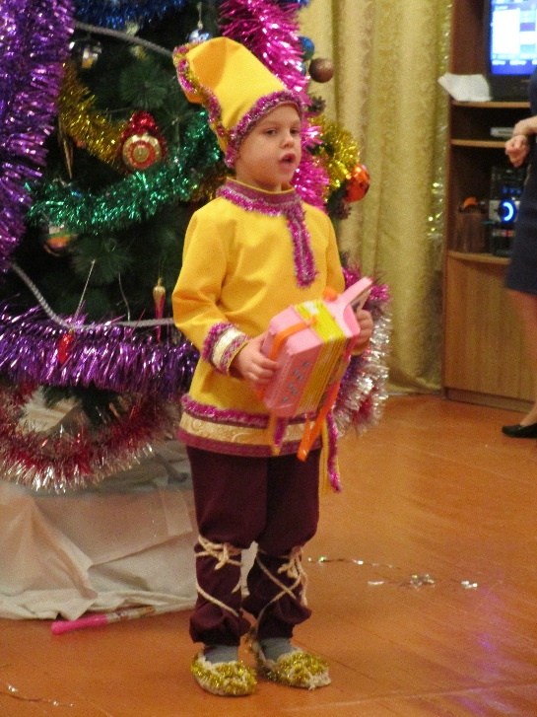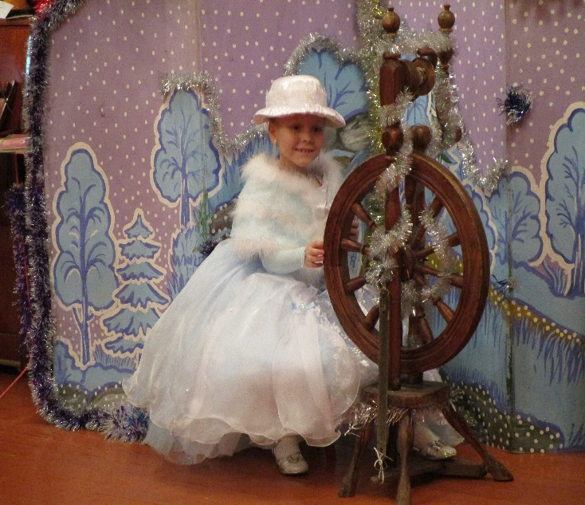
Крутись скорей, мое колесо, чтоб прялась ниточка
не короткая — длинная, не простая — серебряная.
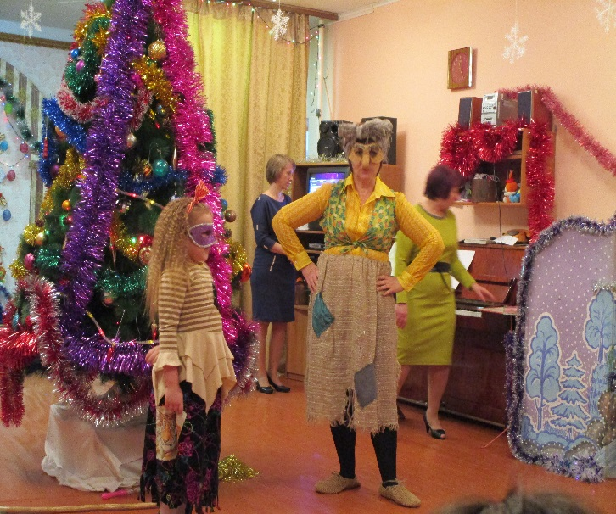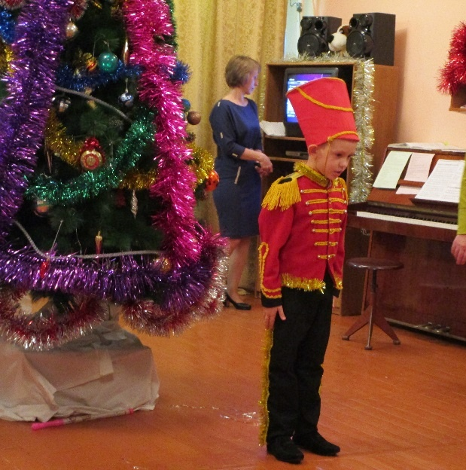
"Мы, Ежки, Ежки, Ежки, Здравствуйте!
На елку мы идем.Веселья мы не любим, Я бравый солдат и всегда
С ребятами не дружим,А делаем лишь зло!"рад добрым людям услужить
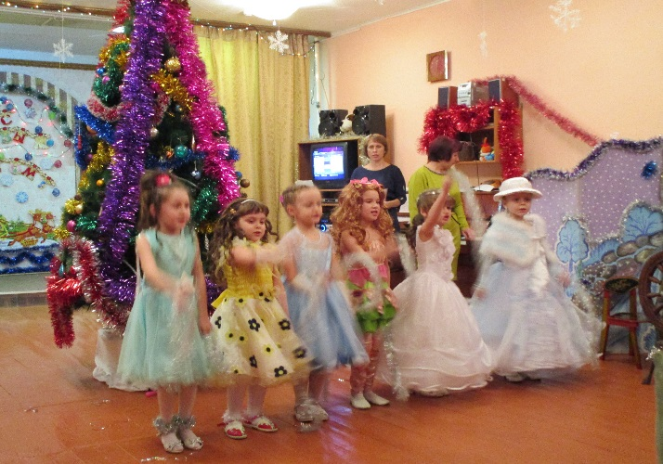

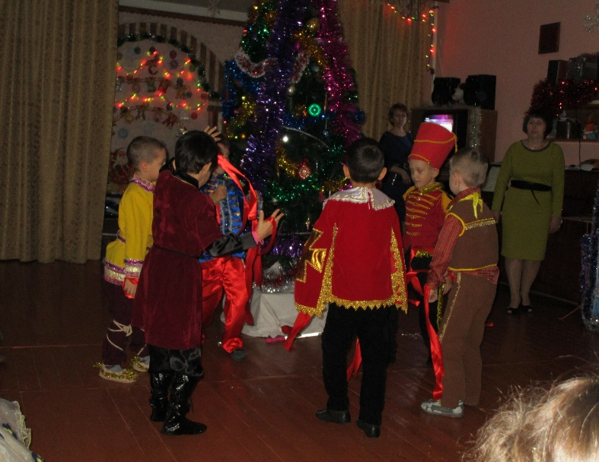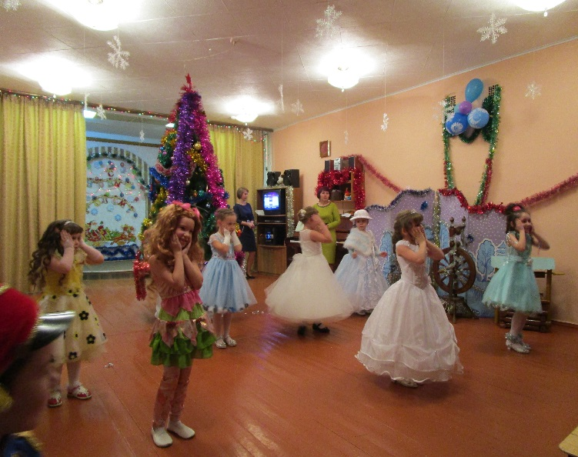
«Танец Огня» «Ой снег, снежок»

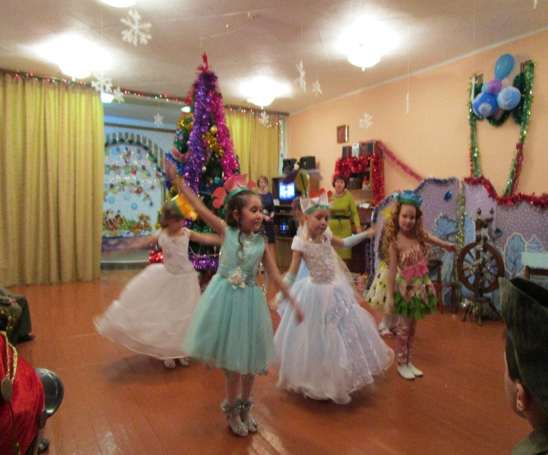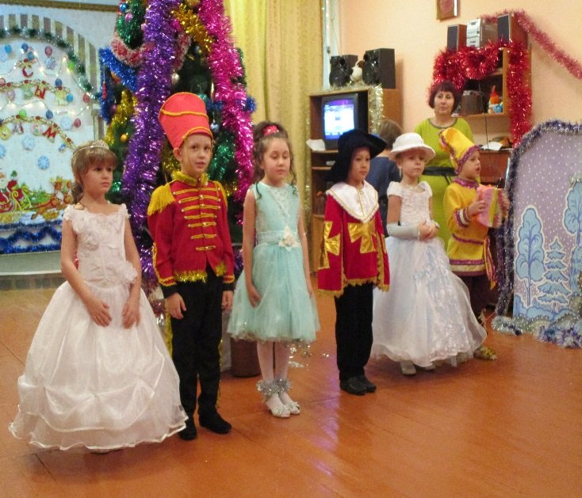

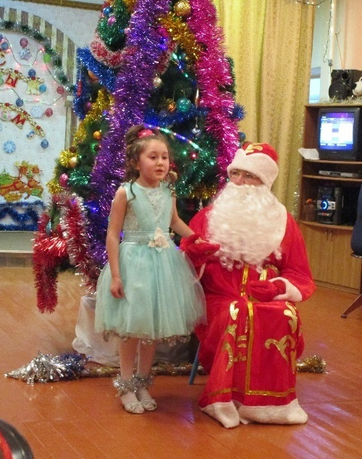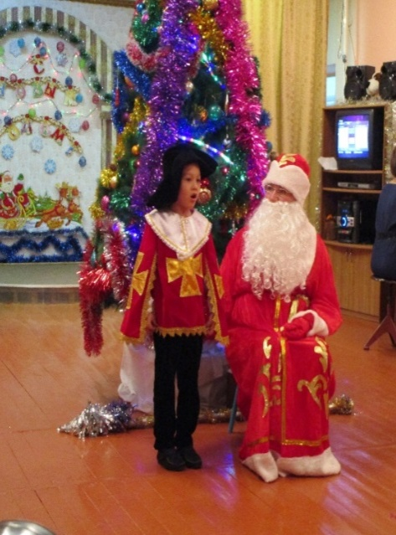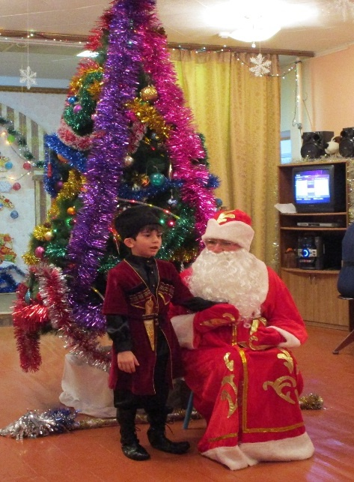

Стихи для Деда Мороза

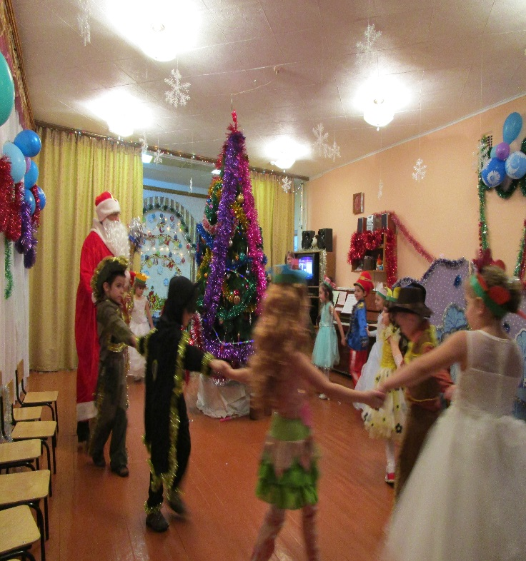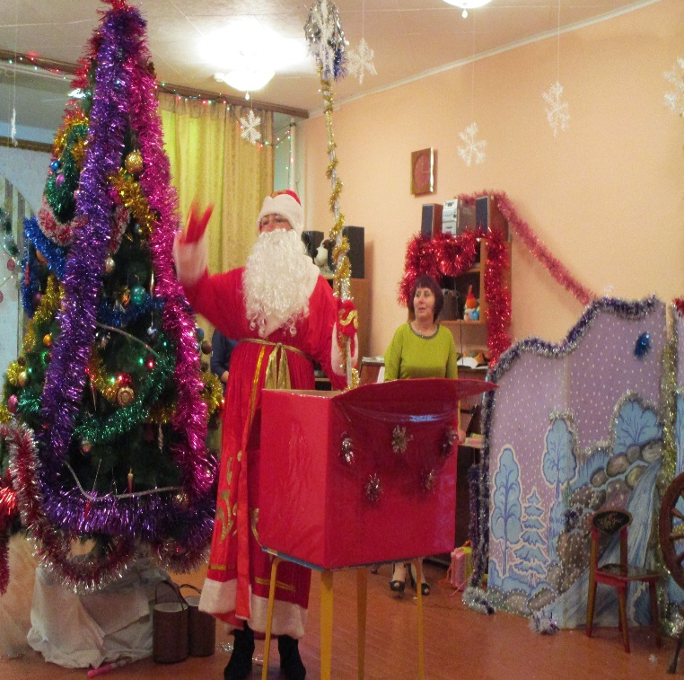

Танец с Дедом Морозом Дед Мороз калдует
«Праздник долгожданный»

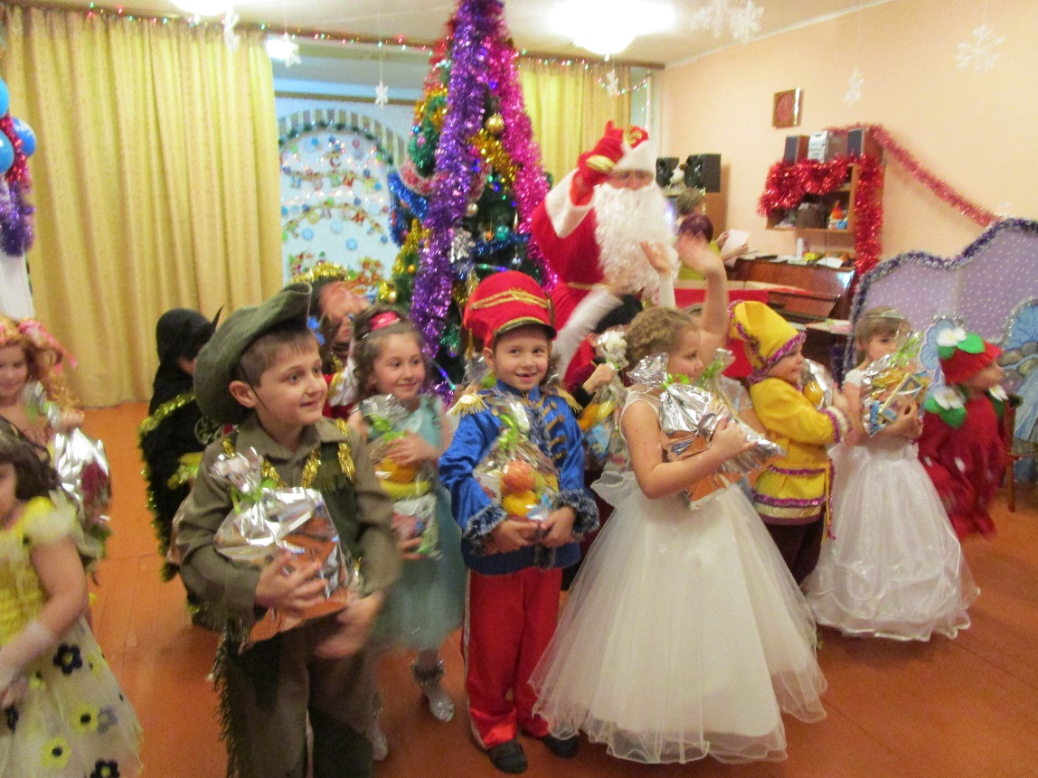
Все рады и довольны подаркам!!!

